Министерство науки и высшего образования Российской Федерации

**Федеральное государственное бюджетное образовательное учреждение**

**высшего образования**

«Владимирский государственный университет

имени Александра Григорьевича и Николая Григорьевича Столетовых»

(ВлГУ)

Кафедра информационных систем и программной инженерии

**Лабораторная работа №4**

**по дисциплине**

**«Базовые информационные технологии»**

**ПРОЦЕДУРЫ АНАЛИЗА ДАННЫХ**

**В СИСТЕМЕ SPSS**

**Выполнил**:

ст. гр. ПРИ-120

Д. А. Грачев

**Принял**:

Кириллова С.Ю.

Владимир, 2021

ЦЕЛЬ РАБОТЫ

Знакомство с процедурами статистического анализа и описания распределений переменных в системе SPSS для Windows. Получение навыков создания графических образов результатов анализа. Знакомство с процедурой формирования сложных многоуровневых таблиц в системе SPSS для Windows. Получение навыков обработки не альтернативных вопросов.

ВЫПОЛНЕНИЕ РАБОТЫ

Была сформирована анкета, содержащая вопросы по типам:

1. Открытые числовые (2,4,5)
2. Альтернативные (1,3,8)
3. Открытые текстовые (6,7)
4. Не альтернативные с выбором m ответов из n возможных (9)
5. Не альтернативные дихотомические (10)

Анкета:

1. Выберите ваш пол:
   1. Мужской
   2. Женский
2. Введите ваш возраст
3. Есть ли у вас автомобиль:
   1. Да
   2. Нет
4. Какого года производства ваш автомобиль, если он есть
5. Сколько лошадиных сил в вашем автомобиле, если он есть
6. Какая марка вашего автомобиля
7. Какая модель вашего автомобиля
8. Сколько времени в неделю вы проводите в транспорте:
   1. До 1 часа
   2. 2-3 часа
   3. До 8 часов
   4. 8-10 часов
   5. Более 10 часов
9. Какие из представленных марок автомобилей вам нравятся (выберете не больше 3)
   1. LADA
   2. BMW
   3. NISSAN
   4. AUDI
   5. MERCEDES
   6. Москвич
10. Были ли у вас какие-либо штрафы/нарушения
    1. Были штрафы как пешеходу(да/нет)
    2. Были аварии(да/нет)
    3. Нарушения скоростного режима(да/нет)
    4. Прочие(да/нет)

По разработанной анкете были созданы переменные (Рис.1)

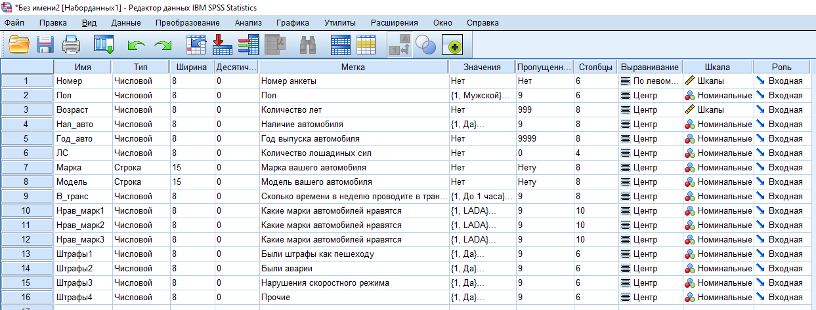

Рисунок 1

Была заполнена 51 анкета (Рис.2)

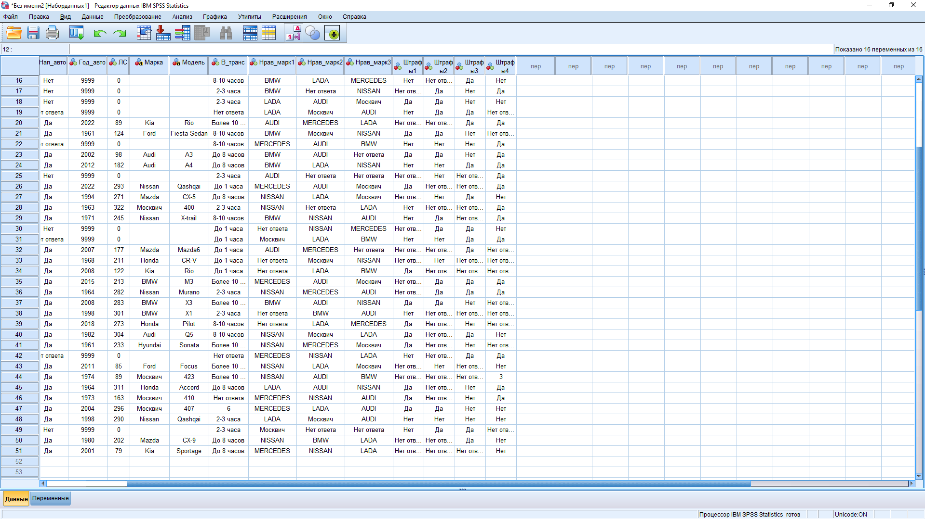

Рисунок 2

По полученным данным можно составлять различные отчеты, например процентное сравнение использования марок автомобилей (Рис.3)

1. Частотный анализ
   1. Выберем переменные для частотного анализа

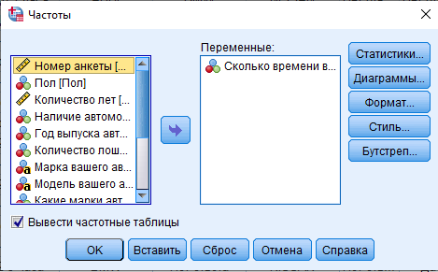

* 1. Результат выполнения частотного анализа (Рис.3)

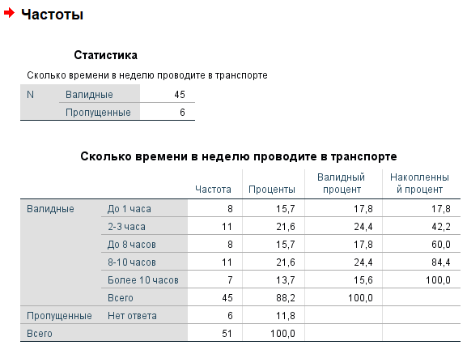

Рисунок

* 1. По приведенному выше результату можно выяснить, что самый популярные варианты это «2-3 часа» и «8-10 часов», на них отводится по 21,6%, а самым не популярным ответом оказался «Более 10 часов» с 13,7%

1. Разведочный экзамен
   1. Выберем переменные для частотного анализа(Рис.4)

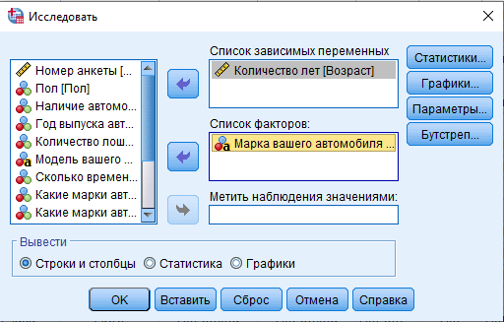

Рисунок

* 1. В настройке «Графики» поставим галочку на «Гистограмму» (Рис.5)

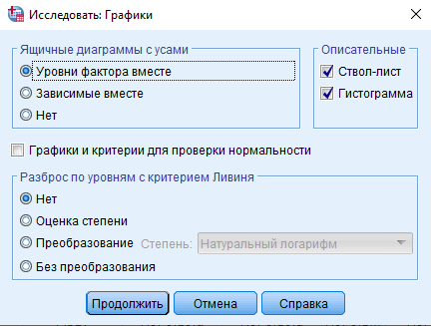

Рисунок

* 1. Получим частотный анализ, состоящий из сводного отчета, описательной статистики, гистограммы, диаграммы ствол-лист и ящичной диаграммы
  2. Сводный отчет (Рис.6), на нем видно общую информацию по вопросу

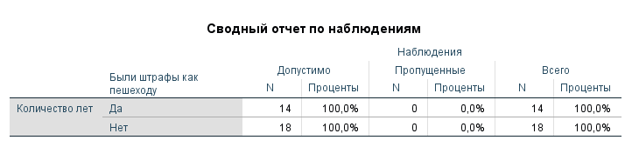

Рисунок

* 1. Описательная статистика (Рис.7), по которой можно получить больше информации, например максимальный возраст человека, у которого есть штраф, так же можно увидеть, что у положительного ответа выше средний возраст (57 против 45), из этого можно сделать вывод о том, что из данной выборке у более взрослых людей больше штрафов

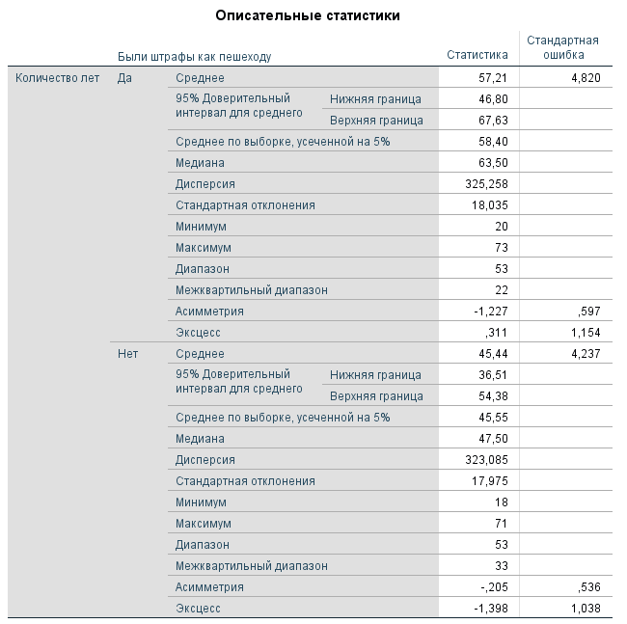

Рисунок

* 1. Гистограмма (Рис.8), по ней видно, что у людей в возрасте от 55 до 60 лет больше штрафов

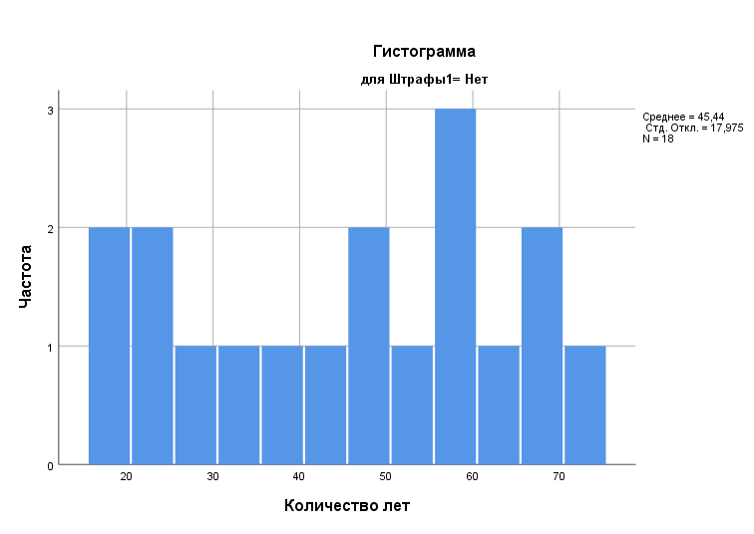

Рисунок

* 1. Диаграмма ствол-лист (Рис.9), на ней можем увидеть, что отрицательный ответ больше всего дали люди с возрастом 60,61,68

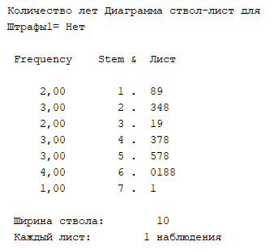

Рисунок

* 1. Ящичная диаграмма (Рис.10) по ней видно соотношение разброса возрастов у положительного и отрицательного ответа, видно, что «Да» ответили люди большего возраста, хотя и есть исключения в виде 18 и 26 лет

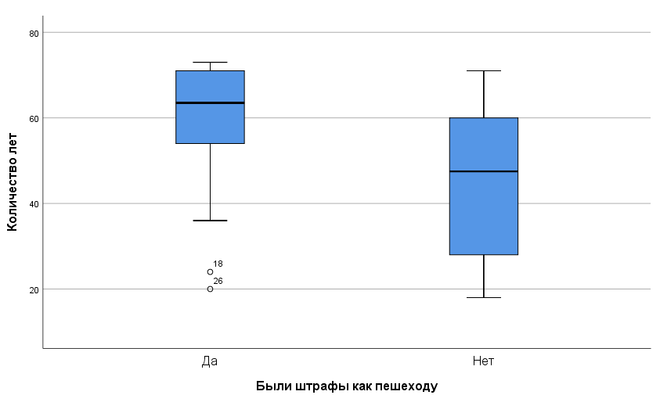

Рисунок

1. Таблицы сопряженности
   1. Выберем переменные для таблицы сопряженности (Рис. 11)

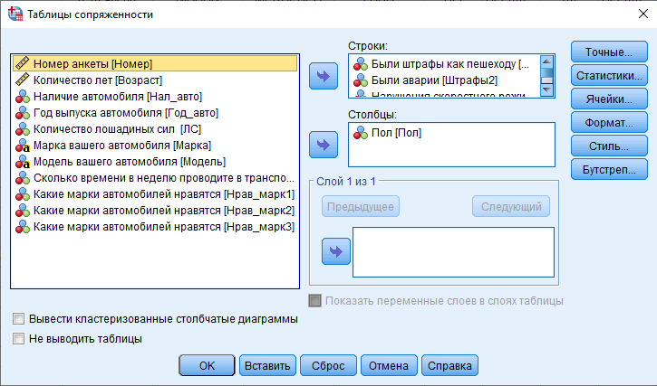

Рисунок

* 1. Получим таблицы сопряженности (Рис.12), по данным таблицам можно увидеть, что женщины чаще попадали в аварии (8 против 4 раз)

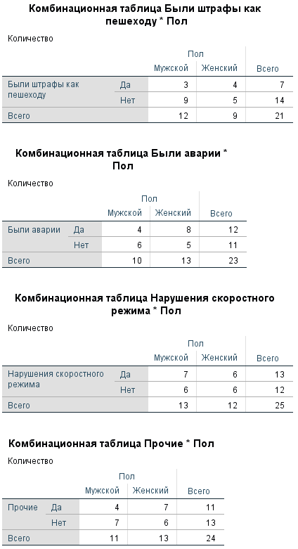

Рисунок

* 1. Сводный отчет (Рис.13)

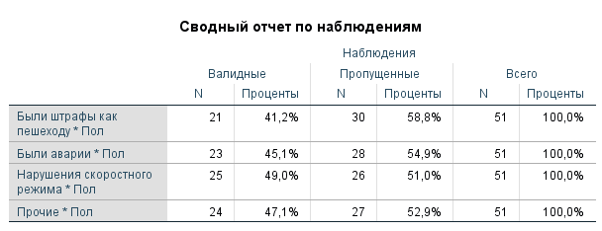

Рисунок

1. Настраиваемые таблицы
   1. Выберем переменные для настраиваемой таблицы (Рис.14)

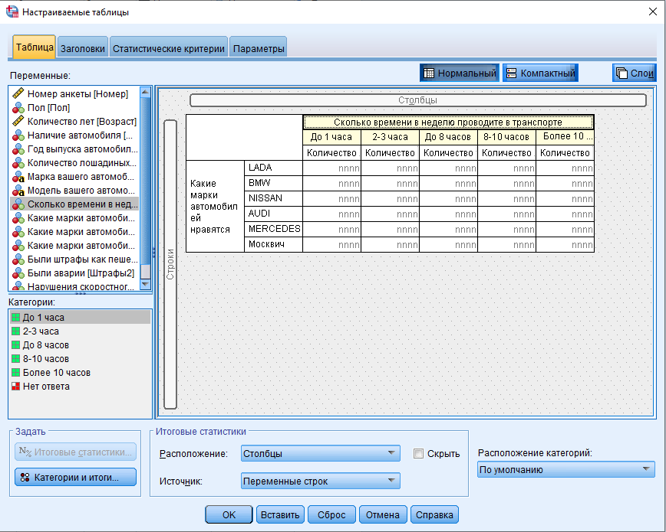

Рисунок

* 1. Получим таблицу созданную по нашим критериям (Рис.15)

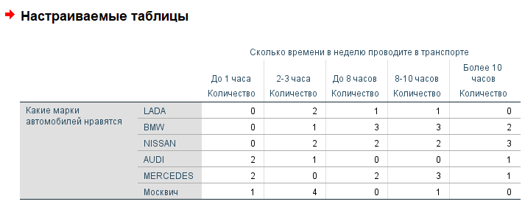

Рисунок

* 1. По данной таблице можно сделать вывод о том, что люди, владеющие Москвичом чаще всего проводят в транспорте 2-3 часа, а дольше всего в транспорте проводят люди, владеющие Nissan

1. Множественные переменные
   1. Выберем переменные для множественных переменных (Рис.16)

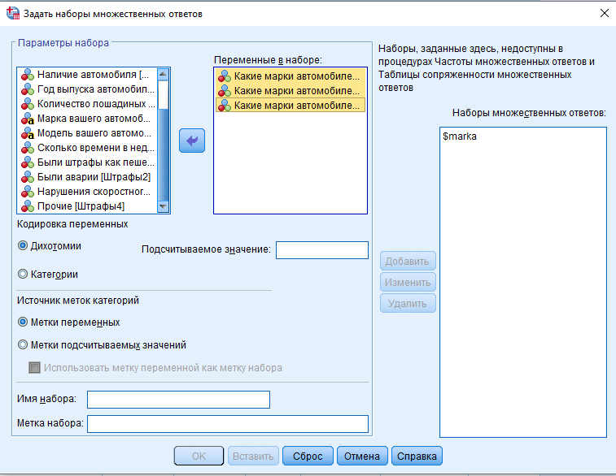

Рисунок

* 1. Получим «Наборы множественных ответов» (Рис.17)

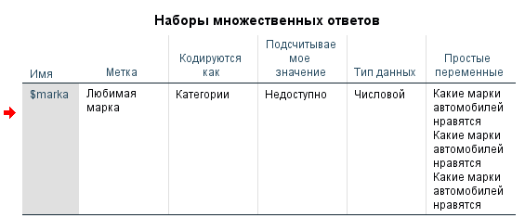

Рисунок

* 1. Создадим настраиваемую таблицу с использованием этой переменной (Рис. 18)

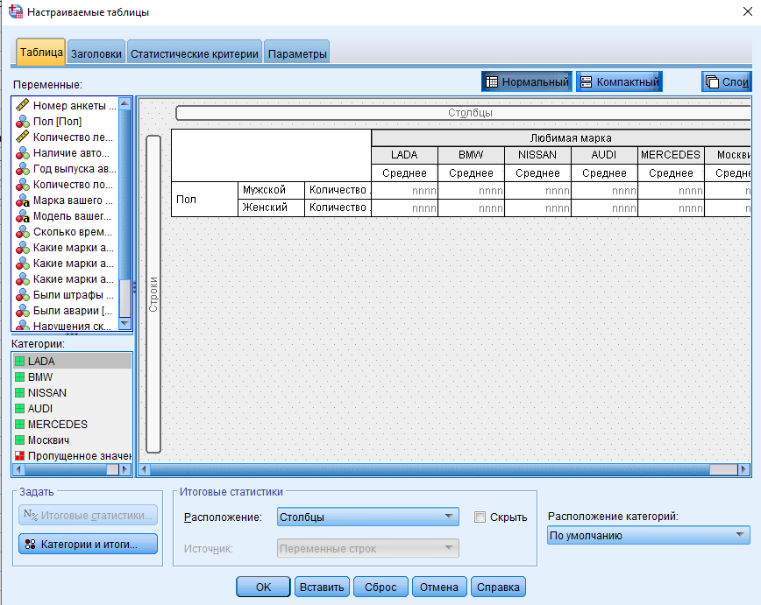

Рисунок

* 1. Получим на выход созданную таблицу (Рис.19), по ней мы можем увидеть, сравнение любимых марок по полам и среднему возрасту, например по таблице видно, что марка BMW больше нравится взрослым женщинам

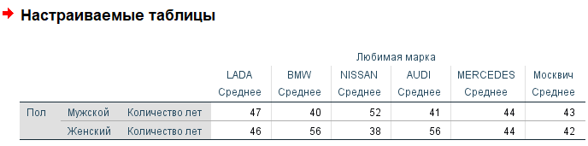

Рисунок

ВЫВОД

В ходе выполнения лабораторной работы познакомился с процедурами статистического анализа и описания распределений переменных в системе SPSS для Windows, получил навыки создания графических образов результатов анализа, познакомился с процедурой формирования сложных многоуровневых таблиц в системе SPSS для Windows, получил навыки обработки не альтернативных вопросов.